Учреждение образования
«Брестский государственный университет
имени А.С. Пушкина»

Филологический факультет
Кафедра общего и русскогоязыкознания

Информационное сообщение

22-23 мая 2020 года, в рамках Дней славянской письменности, кафедра общего и русского языкознания Брестского государственного университета имени А. С. Пушкина проводит Международную студенческую научную конференцию «Слово в языке, речи, тексте».
К участию в конференции приглашаются студенты, магистранты, аспиранты высших учебных заведений, а также участники заочной олимпиады «Шаги в лингвистику».
Рабочие языки конференции – славянские.
Проблемное поле конференции:
– Слово и историко-культурный контекст.
– Слово как средство выражения языковой личности.
– Слово в аспекте грамматических и методических исследований.
– Языковая единица в структуре и семантике текста.
– Имя собственное в номинативном, лингвокультурологическом аспектах.
По материалам конференции будет издан сборник докладов. Сборник планируется разместить в Научной электронной библиотеке (eLibrary.ru) со включением в Российский индекс научного цитирования (РИНЦ).
Финансовые условия: командировочные расходы – за счет участников конференции. Организационный взнос – 10 белорусских рублей.
Оплата организационного взноса при заочном участии осуществляется на расчетный счет с обязательной пометой в графе “назначение платежа” – конфер. “Слово в языке”. Указать свою фамилию. Реквизиты для оплаты:
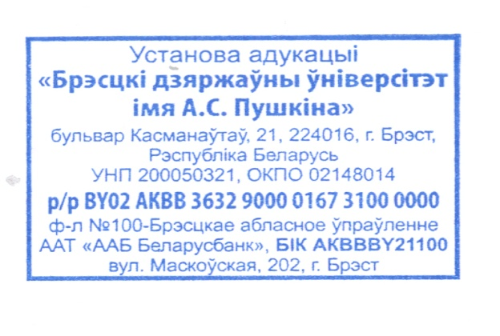
Для участия в конференции необходимо до 10.05.2020 года выслать в адрес оргкомитета следующие материалы:
– заявка (на каждого участника) (приложение 1);
– материалы доклада (приложение 2).
Оргкомитет оставляет за собой право отклонять доклады, не соответствующие тематике конференции и требованиям по их оформлению.
Материалы докладов принимаются в объеме до 3 страниц. Текст оформляется в редакторе MS Word, шрифт TimesNewRoman, 14 pt, междустрочный интервал одинарный; отступ первой строки абзаца – 1,25 см; поля: верхнее – 3,5 см, правое, левое, нижнее – 2,5 см; в тексте используется «тире среднее» (–). Следует использовать кавычки «елочкой»; но внутри цитаты во избежание двусмысленности применяются другие кавычки (“”).
Инициалы и фамилия автора, набранные полужирным шрифтом, располагаются по левому краю после отступа. Далее в той же строке в скобках курсивом указываются город и краткое название учебного заведения. В следующей строке курсивом приводятся сведения о научном руководителе. Через строку по левому краю после отступа набирается название статьи – прописными полужирными буквами. Далее через строку – текст доклада.
Библиографические ссылки (номер источника в списке и номер страницы) даются в тексте в квадратных скобках – [1, с. 12]. Список литературы оформляется в соответствии с действующим государственным стандартом и приводится в конце материалов в порядке цитирования, размер шрифта 12 pt.
Адрес оргкомитета конференции: 224016, г. Брест, ул. Мицкевича, 28, каб. 308, кафедра общего и русского языкознания БрГУ имени А. С. Пушкина.
Е-mail: ruslingv@brsu.brest.by.
Контактные телефоны: 8 (0162) 21-63-92 (кафедра общего и русского языкознания); + 375 29 72976 59 (МТС) – Переход Ольга Борисовна; + 375 29 199 30 89 (А–1) – Фелькина Ольга Антоновна.

Приложение 1
Заявка на участие
в Международной студенческой научной конференции
«Слово в языке, речи, тексте»
1 Фамилия, имя, отчество (полностью)
2 Учебное заведение (полностью) + аббревиатура
3 Курс, специальность
4 ФИО, должность научного руководителя
5 Предполагаемая секция
6 Тема выступления
7 Адрес, телефон, e-mail участника
8 Необходимость в предоставлении жилья
9 Количество дней пребывания в Бресте
10 Форма участия в конференции (очная/заочная)
11 При очном участии – потребность в мультимедийном оборудовании для доклада

Приложение 2
Образец оформления материалов
А. И. Иванова (г. Брест, БрГУ имени А. С. Пушкина)
Научный руководитель – С. К. Петрова, канд. филол. наук, доцент
СТИЛИСТИЧЕСКИЕ ФУНКЦИИ ИМПЕРАТИВА
В ПОЭЗИИ Б. ПАСТЕРНАКА
Текст доклада [1, с. 62]. Текст доклада. Текст доклада. Текст доклада. Текст доклада. Текст доклада. Текст доклада [2, с. 25]. Текст доклада.
Список использованной литературы
- Шувалов, В. И. Метафора в поэтическом дискурсе / В. И. Шувалов // Филологические науки. – 2006. – № 1. – С. 56–63.
- Алефиренко, Н. Ф. Современные проблемы науки о языке : учеб. пособие / Н. Ф. Алефиренко. – М. : Флинта : Наука, 2005. – 416 с.

